Przesłane prace uczniów klasy 2d
Szkoły Podstawowej nr 2 im. Jana Pawła II w Twardogórze.
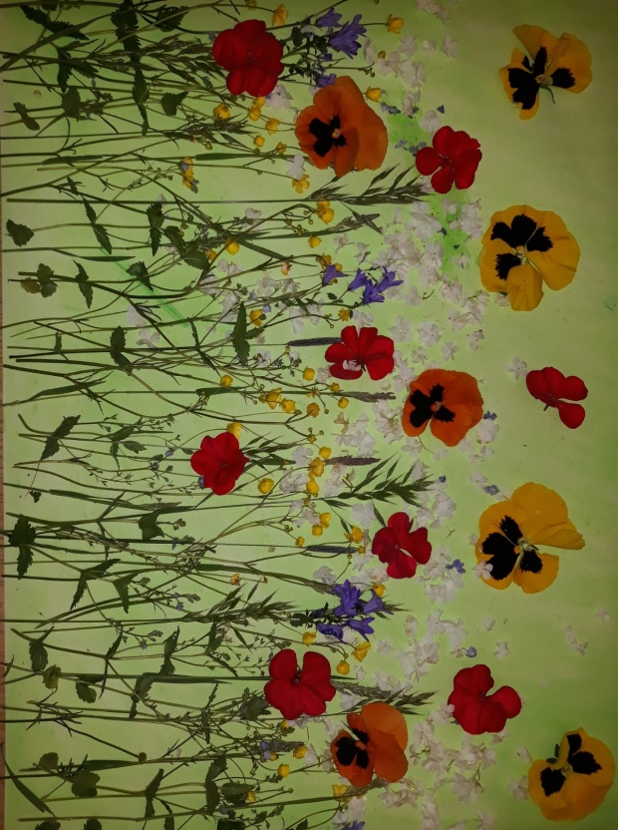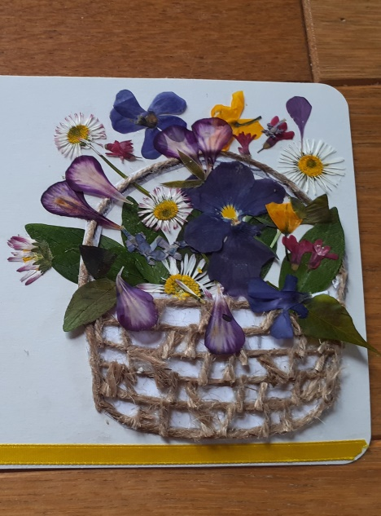
„Łąka” Marty „ Wiosenne kwiaty”Szymona

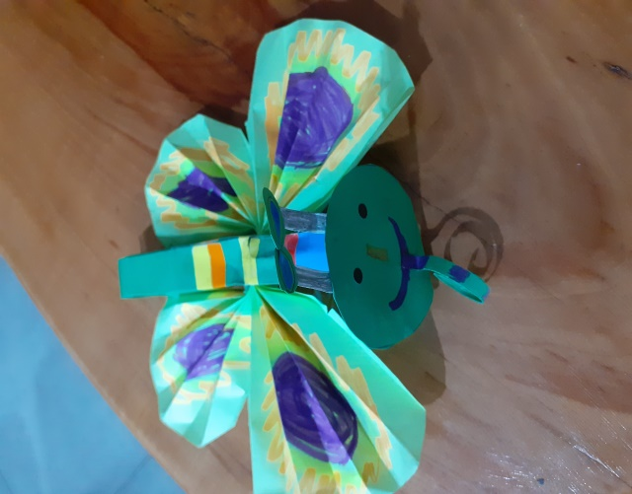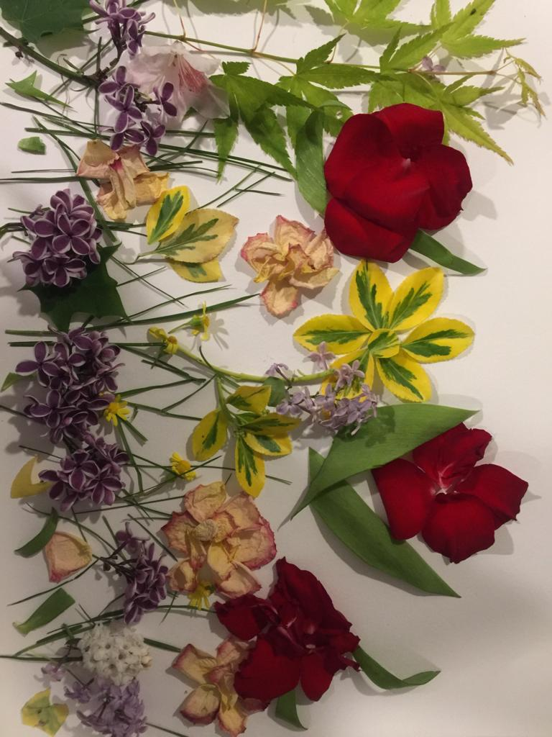
„Motyl” Krzysia „Łąka” Leny
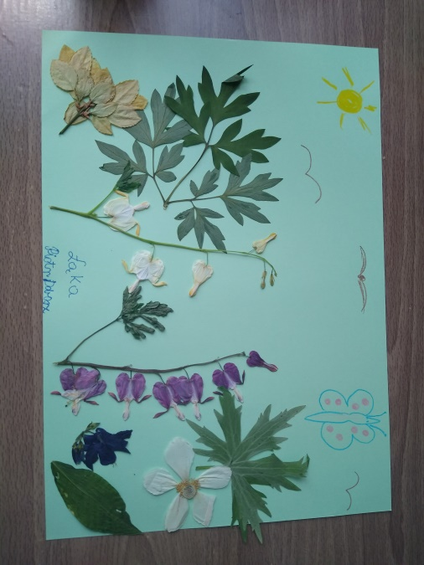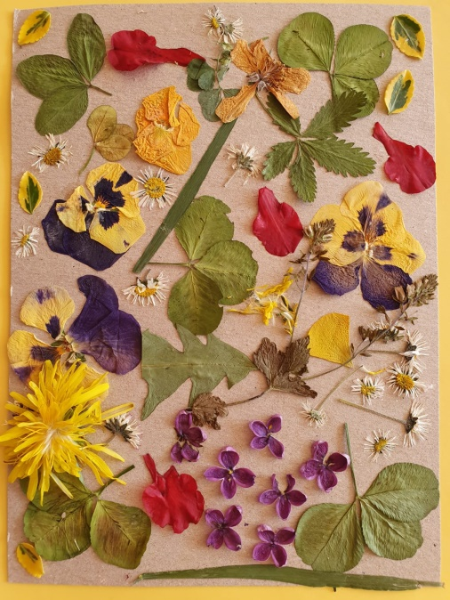
„ Łąka” Piotrka „ Łąka” Michaliny

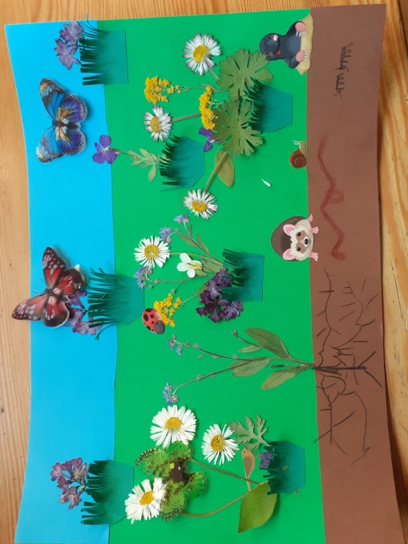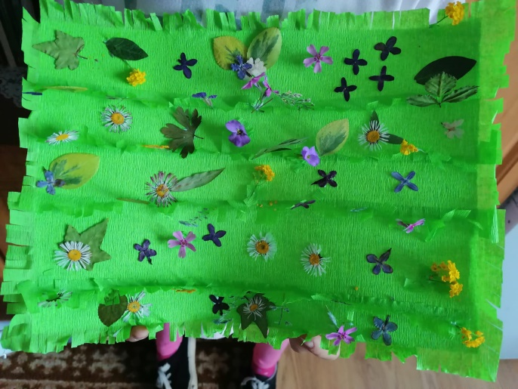
„Łąka” Jakuba „Łąka” Leny
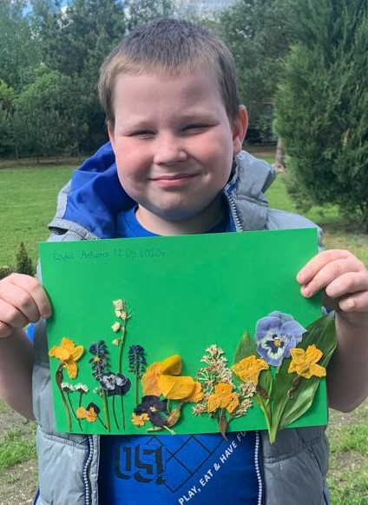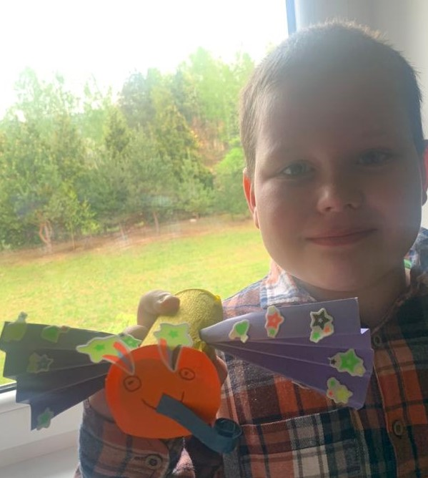
„Łąka” Artura „Motyl” Artura
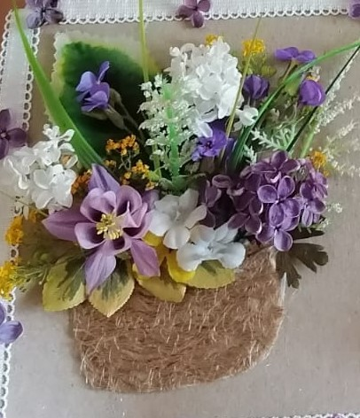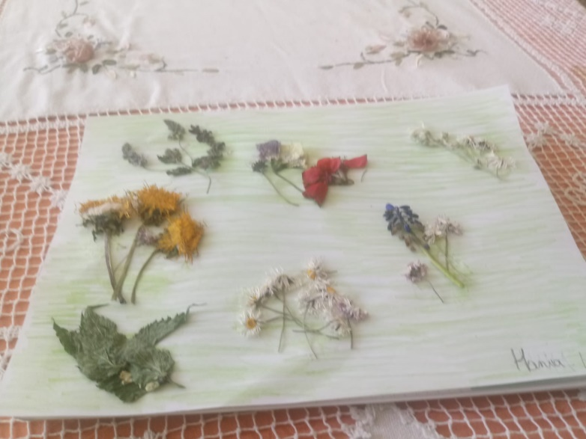
„Kosz kwiatów” Judyty „Łąka” Hani
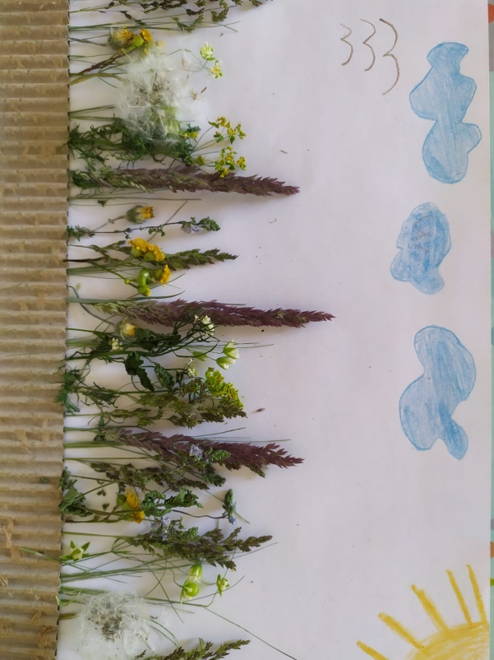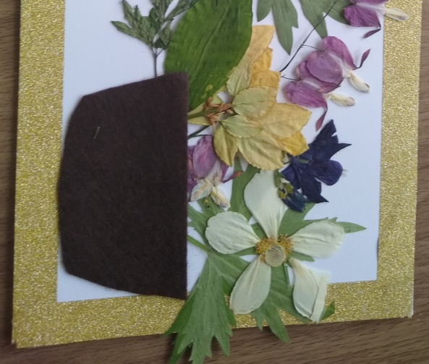
„Łąka” Igora „Kosz kwiatów” Nikoli
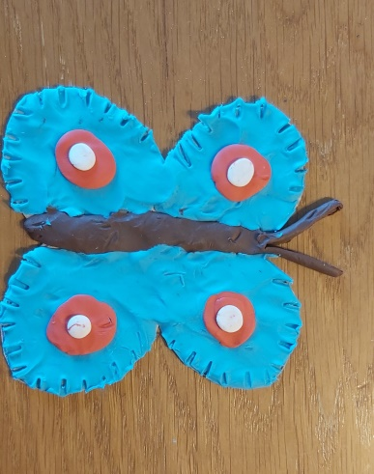
„Motyl” Beatki

Nauczanie zdalne: Marta Janas

